Министерство образования и науки РФ
Государственное образовательное учреждение
высшего профессионального образования
«НИЖЕГОРОДСКИЙ КОММЕРЧЕСКИЙ ИНСТИТУТ»
Кафедра экономического анализа и антикризисного управления

Курсовая работа
по дисциплине «Экономика организации»
на тему:
«Экономическое обоснование эффективности
функционирования предприятий в условиях рыночных отношений»

Выполнил: Галкин Владимир Александрович
Проверила: Тарасова Елена Владимировна

Нижний Новгород
2010

Содержание

Введение……………………………………………………………………………...3
- Предприятие, его признаки и цели. Предпринимательская деятельность..5
- Организационно-правовые формы предприятий, их виды и особенности………………………………………………………………….11
- Финансовые ресурсы, источники их формирования и финансовое планирование на предприятии………………………………………………………………….19
- Оценка эффективности управленческих решений………………………...25
Заключение………………………………………………………………………….39
Список используемой литературы………………………………………………...41
Приложения................................................................................................................45

Введение
В условиях рыночных отношений центром экономической деятельности перемещается к основному звену всей экономики - предприятию. На этом уровне создается нужная обществу продукция, оказываются необходимые услуги. На предприятии сосредоточены наиболее квалифицированные кадры. От того, насколько эффективна деятельность предприятий, каково его финансовое состояние, технологическое и социальное «здоровье», зависит состояние всей экономики.
В условиях рыночной конкуренции предприятиям предлагается множество способов повышения эффективности работы и здесь важнейшую роль играет принятие правильного управленческого решения.
Такое решение призвано обеспечить продвижение к поставленным перед организацией ориентирам, целям. Следовательно, чтобы оценить эффективность того или иного управленческого решения будет рассматриваться его влияние на достижение конечных целей предприятия. Главной целью предприятия считается извлечение прибыли, а для осуществления этой цели следует решить целый ряд задач, связанных с организацией производственных процессов, управлением персоналом и грамотным использованием финансовых ресурсов. Следовательно, решив данные задачи предприятие придёт к своей основной цели, тем самым доказав эффективность принятых решений в ходе работы.
Достижение поставленных целей жизненно необходимо для любой организации, что и обосновывает актуальность этой работы.
Целью данной курсовой работы является выбор наиболее правильного управленческого решения, путём правильной оценки потерей и выигрышей, разработав программу действий по предотвращению возможных отрицательных последствий.
Для осуществления поставленной цели необходимо решить следующие задачи:
- понять, что такое предприятие в рамках рыночной экономики и цели деятельности;
- рассмотреть виды организационно-правовых норм;
- разобраться в составе источников формирования финансовых ресурсов;
- рассмотреть методику финансового планирования;
- на примере практических заданий показать, как определяется эффективность принятых управленческих решений.

- Предприятие, его признаки и цели. Предпринимательская деятельность.
Предприятия – экономические агенты или лица, действующие в рыночной экономике, занятые производством, реализацией товаров и услуг с целью получения прибыли и ее максимизации.
Согласно Гражданскому кодексу Российской Федерации: «предприятие – самостоятельный хозяйствующий субъект, производящий продукцию, выполняющий работы и оказывающий услуги в целях удовлетворения общественных потребностей и получения прибыли».
Предприятие представляет собой имущественно обособленную хозяйственную единицу, организованную для достижения какой-либо хозяйственной цели, т.е. это экономическая единица, которая:
- самостоятельно принимает решения;
- реально использует факторы производства для изготовления и продажи продукции;
- стремится к получению дохода и реализации других целей.
Предприятие обладает характерными признаками:
- имущественная обособленность, т.е. наличие самостоятельного баланса у коммерческих организаций или самостоятельной сметы у некоммерческих организаций. Имущество принадлежит юридическому лицу на праве собственности либо находится в его хозяйственном или оперативном управлении;
- самостоятельная имущественная ответственность, т.е. ответственность по своим обязательствам, обособленным имуществом;
- самостоятельное выступление в гражданском обороте от своего имени, возможность заключать гражданско-правовые договоры (купли-продажи, поставки, перевозки, займа, аренды, подряда и др.) либо иным способом приобретать права и нести обязанности;
- организационное единство, т.е. наличие соответствующей устойчивой структуры, закрепленной в учредительных документах.
На предприятии есть определённые цели для выполнения, которых предприятие и осуществляет свою деятельность.
Цели деятельности предприятия:
Основной целью деятельности любого коммерческого предприятия является извлечение прибыли, т.е. возмещение затрат и получение дополнительного дохода за счет реализации потребителям производимой продукции.
Также цели предприятия можно разделить на монетарные и немонетарные. [3, c 58]
Монетарные цели - это цели, которые можно измерить в денежном выражении. Они включают в себя:
- маркетинговые цели (увеличение оборота, увеличение выручки, снижение издержек);
- цели по рентабельности (повышение прибыли, рентабельность по обороту, рентабельность капитала, рентабельность собственного капитала);
- финансово-экономические цели (повышение ликвидности, изменение структуры капитала, снижение затрат капитала).
Немонетарные цели - такие цели, которые не могут быть представлены в денежном выражении.
К таким целям относятся:
- экономические цели (увеличение доли рынка, повышение качества продукции, улучшение инноваций, улучшение сервисного обслуживания);
- социальные (повышение доходов работников, социальная защищенность, удовлетворение от работы, развитие персонала);
- цели престижа (независимость, политическое влияние, формирование имиджа, общественное влияние);
- экологические цели (бережное отношение к окружающей среде)
Таблица 1- Пример постановки целей на промышленном предприятии
Функциональная подсистема | Содержание цели
Маркетинг | Выйти на первое место по продаже продукции (определенного вида) на рынке.
Производство | Достичь наивысшей производительности труда при производстве всех (или определенных) видов продукции.
Научно-исследовательские разработки (инновации) | Завоевать лидерские позиции по вводу новых видов продукции (услуг), используя на исследования и разработки определенный процент доходов от объема реализации (продаж).
Финансы | Сохранять и поддерживать на необходимом уровне все виды финансовых ресурсов.
Персонал | Обеспечить условия, необходимые для развития творческого потенциала работников и повышения уровня удовлетворенности и заинтересованности в работе.
Менеджмент | Определить, критические области управленческого воздействия и приоритетные задачи, обеспечивающие получение запланированных результатов.

Конкретно поставленные цели дисциплинируют производственные отношения между сотрудниками, т.к. их достижение легко измерить. С одной стороны, работники имеют представление, каковы их достижения, С другой стороны, нереальные завышенные цели могут вызвать слишком сильное давление на работника. Поэтому цели предприятия должны быть связаны, насколько это возможно, с индивидуальными целями сотрудников.
Для достижения поставленных целей предприятия должны:
- выпускать высококачественную продукцию, систематически ее обновлять и оказывать услуги в соответствии со спросом и имеющимися производственными возможностями;
- рационально использовать производственные ресурсы с учетом их взаимозаменяемости;
- разрабатывать стратегию и тактику поведения предприятия и корректировать их в соответствии с изменяющимися обстоятельствами;
- систематически внедрять все новое и передовое в производство, в организацию труда и управление;
- заботиться о своих работниках, росте их квалификации и большей содержательности труда, повышении их жизненного уровня, создании благоприятного социально-психологического климата в трудовом коллективе;
- обеспечивать конкурентоспособность предприятия и продукции, поддерживать высокий имидж предприятия;
- проводить гибкую ценовую политику и осуществлять другие функции.
Предпринимательская деятельность (предпринимательство) – инициативная самостоятельная деятельность юридических лиц или граждан, направленная на получение прибыли.
Субъектами предпринимательской деятельности в России могут быть:
- граждане РФ;
- граждане иностранных государств;
- объединение граждан (коллективные предприниматели).
Статус предпринимателя приобретается после государственной регистрации юридического или физического лица. Без регистрации предпринимательская деятельность осуществляться не может.
Права, обязанности, ответственность и гарантии предпринимателей регламентируются национальным законодательством. Законами Российской Федерации, например, гарантируются:
- право заниматься предпринимательской деятельностью, создавать предприятия, приобретать необходимое для их деятельности имущество;
- равное право доступа всех субъектов на рынок, к материальным, трудовым, информационным и природным ресурсам;
- равные условия деятельности предприятий независимо от вида собственности и организационно-правовых форм;
- защита имущества предприятий от незаконного изъятия;
- свободный выбор сферы предпринимательства в установленных пределах;
- недопущение недобросовестной конкуренции предпринимателей и монопольного положения на рынке отдельных товаропроизводителей.
Предпринимательская деятельность может осуществляться с образованием или без образования юридического лица. Предпринимательская деятельность без образования юридического лица осуществляется гражданином – индивидуальным предпринимателем, прошедшим государственную регистрацию.
Признаки предпринимательской деятельности:
- Самостоятельность осуществления предпринимательской деятельности. В первую очередь, это значит, что предприниматель осуществляет свою деятельность непосредственно от своего имени, по собственной воле и в собственных интересах. Он самостоятельно (но с учетом правовых норм) определяет ход и варианты развития своей деятельности, принимает юридически и экономически значимые решения, использует материальные, людские и другие ресурсы для достижения поставленной цели, а также реализует право на защиту своих интересов в суде.
- Предприниматель действует на свой риск. Предприниматель, решивший действовать самостоятельно в целях получения прибыли, сознательно идет на риск в той или иной степени, ведь невозможно со сто процентной гарантией спрогнозировать успех или предвидеть неудачу.
- Предпринимательская деятельность всегда имеет целью систематическое получение прибыли от пользования имуществом, продажи товаров, выполнения работ или оказания услуг. Системность осуществления деятельности – самое важное свойство, которое объединяет все действия в единое целое. Системность операций нужно толковать как их единство, неразрывность, охваченность единой целью.
- Самостоятельная ответственность предпринимателя своим имуществом.
При образовании предприятия одним из важнейших вопросов является выбор организационно-правовой формы. Для этого необходимо иметь представление о видах и различия этих форм.

- Организационно-правовые формы предприятий, их виды и особенности.
Организационно-правовая форма - признаваемая законодательством той или иной страны форма хозяйствующего субъекта (то есть юридических лиц, индивидуальных предпринимателей или организаций, осуществляющих свою деятельность без образования юридического лица), фиксирующая способ закрепления и использования имущества хозяйствующим субъектом и вытекающие из этого его правовое положение и цели деятельности.
В соответствии с гражданским кодексом РФ в России могут создаваться следующие организационные формы коммерческих предприятий: хозяйственные товарищества и общества, производственные кооперативы, государственные и муниципальные унитарные предприятия.
Более наглядно виды организационно-правовых форм представлены на рисунке 1.
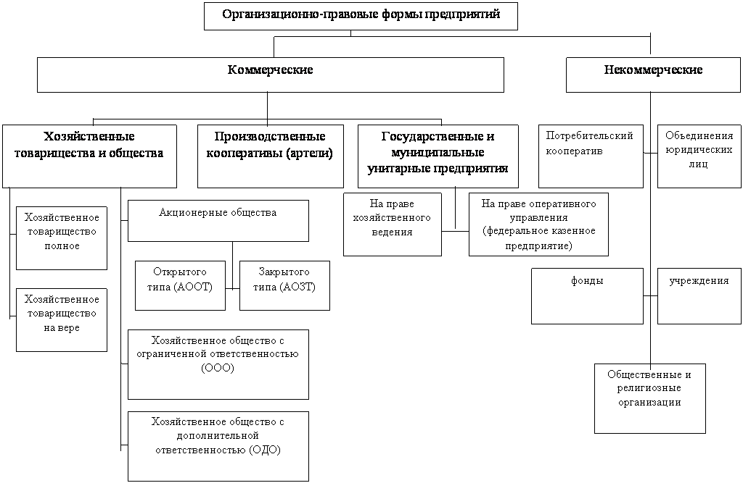
Рисунок 1. Организационно-правовые формы предприятий

Гражданский кодекс разграничивает юридических лиц на коммерческие и некоммерческие организации. Во внимание принимается основная цель. В качестве критерия такого разграничения служит также порядок использования полученной прибыли.
Основная цель коммерческой организации - извлечение прибыли и ее распределение между участниками.
Полное товарищество – товарищество, участники которого (полные товарищи) в соответствии с заключенным между ними договором занимаются предпринимательской деятельностью от имени товарищества и несут ответственность по его обязательствам принадлежащим им имуществом. Полное товарищество ликвидируется, если в нем остается только один участник.
Учредительный договор предприятия – договор между учредителями (сторонами) о создании предприятия – юридического лица, определяющий порядок совместной деятельности по созданию предприятия, условия передачи учредителями имущества в его собственность и участия в его деятельности.
Управление деятельностью полного товарищества осуществляется по общему согласию всех участников. Каждый участник полного товарищества имеет один голос, если учредительным договором не предусмотрен иной порядок определения количества голосов его участников.
Товарищество на вере - это товарищество, в котором, наряду с участниками, осуществляющими от имени товарищества предпринимательскую деятельность и отвечающими по обязательствам товарищества своим имуществом (полными товарищами), имеется один или несколько участников-вкладчиков (коммандитистов), несущих риск убытков, связанных с деятельностью товарищества, в пределах сумм внесенных ими вкладов. Коммандисты не участвуют в осуществлении товариществом предпринимательской деятельности.
Вкладчики не участвуют в управлении товариществом, они вправе только:
- знакомиться с годовым отчетом товарищества;
- получать часть прибыли товарищества;
- преимущественно перед полными товарищами получать причитающуюся им часть оставшегося после ликвидации товарищества имущества;
- выйти из товарищества по окончании финансового года.
Для образования товарищества на вере достаточно двух учредителей: один из них может быть директором, другой - главным бухгалтером с правом подписи. Для регистрации товарищества нужны протокол учредительного собрания и учредительный договор. В протоколе фиксируется согласие между сторонами о создании предприятия, определяется вид деятельности, название предприятия, устанавливается его адрес. В учредительном договоре определяются взносы сторон в уставный капитал предприятия, распределение дохода и степень ответственности договаривающихся сторон.
Акционерное общество - общество, уставный капитал которого разделен на определенное число акций; акционеры не отвечают по его обязательствам и несут риск убытков, связанных с деятельностью общества, в пределах стоимости принадлежащих им акций.
Акции удостоверяют долю акционера в уставном капитале. Простые акции дают право на участие в управлении обществом. Привилегированные акции не дают права на участие в управлении обществом, но предоставляют право на преимущественное получение дивидендов в твердо установленном размере, а также на преимущественное получение части имущества АО, оставшегося после ликвидации общества.
Высшим органом акционерного общества является общее собрание акционеров. Текущее управление осуществляется избираемым исполнительным органом. В обществе с числом акционеров больше 50 обязательно создание наблюдательного совета (совета директоров).
Закрытое акционерное общество (ЗАО) - это общество, акции которого распределяются только среди его учредителей. ЗАО не имеет права проводить открытую подписку на выпуск акций. Акционеры ЗАО имеют преимущественное право приобретения акций, продаваемых другими акционерами данного общества.
Открытое акционерное общество (ОАО) - это общество, участники которого могут продавать принадлежащие им акции без согласия других акционеров. ОАО проводит открытую подписку на выпуск акций и их свободную продажу; обязано ежегодно публиковать для всеобщего сведения: годовой отчет, бухгалтерский баланс, счет прибылей и убытков.
Учредительный документ закрытого и открытого акционерных обществ - устав, утвержденный учредителями; должен содержать сведения о категориях выпускаемых обществом акций, их номинальной стоимости и количестве, размере уставного капитала общества, правах акционеров, составе и компетенции органов управления обществом и порядке принятия ими решений.
Открытое акционерное общество отличается от закрытого тем, что в ОАО число акционеров не ограничено, а в ЗАО - число участников не должно быть более 50. Если число акционеров закрытого акционерного общества превысит 50 человек, то в течение года АО должно преобразоваться в открытое акционерное общество. Другое отличие - порядок выпуска и размещения акций - в ОАО он носит публичный характер, а в ЗАО - ограниченный конкретными физическими и юридическими лицами.
Общество с ограниченной ответственностью (ООО) - юридическое лицо, учрежденное одним или несколькими лицами, уставный капитал которого разделен на определенные доли. Участники ООО несут риск убытков только в пределах стоимости внесенных ими вкладов.
Количество участников – от одного до пятидесяти. Участниками могут быть дееспособные российские и иностранные граждане и юридические лица.
Учредительным документом Общества с ограниченной ответственностью является Устав общества.
Общество несет ответственность по своим обязательствам всем принадлежащим ему имуществом. Общество не отвечает по обязательствам своих участников, участники общества не отвечают по его обязательствам и несут риск убытков, связанных с деятельностью общества, в пределах стоимости внесенных ими вкладов. Участники общества, внесшие вклады в уставный капитал общества не полностью, несут солидарную ответственность по его обязательствам в пределах стоимости неоплаченной части вклада каждого из участников общества.
Общество с дополнительной ответственностью (ОДО) - учрежденное одним или несколькими лицами общество, уставный капитал которого разделен на доли определенных учредительными документами размеров; участники такого общества солидарно несут субсидиарную ответственность по его обязательствам своим имуществом в одинаковом для всех кратном размере к стоимости их вкладов, определяемом учредительными документами общества.
Участников ОДО так же, как и в ООО может быть от одного до пятидесяти. Высшим органом управления в ОДО является Общее собрание участников общества.
Общество несет ответственность по своим обязательствам всем принадлежащим ему имуществом. Участники несут риск убытков, связанных с деятельностью общества, в пределах стоимости внесенных ими вкладов в кратном размере (кратный размер устанавливается учредительными документами общества). Участники общества несут "круговую поруку", т.е. при недостаточности средств (имущества) у одного из участников требование можно предъявить к другим участникам.
Производственный кооператив - это добровольное объединение граждан для ведения совместной деятельности в таких сферах, как производство, переработка, сбыт, торговля, бытовое обслуживание, медицинские услуги и т.д.
Члены производственного кооператива несут по его обязательствам субсидиарную ответственность.
Прибыль кооператива распределяется между его членами в соответствии с их трудовым участием. В таком же порядке распределяется имущество, оставшееся после ликвидации кооператива и удовлетворение требований его кредиторов.
Недостаток производственного кооператива заключаются в том, что число членов в кооперативе должно быть не менее 5 человек, а это существенно ограничивает возможности их создания.
Унитарное предприятие - коммерческая организация, не наделенная правом собственности на закрепленное за ней собственником имущество. Имущество неделимое и находится в государственной или муниципальной собственности.
В форме унитарных предприятий могут быть созданы только государственные и муниципальные предприятия.
Унитарные предприятия отвечают по своим обязательствам всем принадлежащим им имуществом и не несут ответственности по обязательствам собственника его имуществом.
Имущество государственного или муниципального унитарного предприятия принадлежит ему:
• на праве хозяйственного ведения;
• на праве оперативного управления.
Право хозяйственного ведения - это право предприятия владеть, пользоваться и распоряжаться имуществом собственника в пределах, установленных законом или иными правовыми актами. Право оперативного управления - это право предприятия владеть, пользоваться и распоряжаться закрепленным за ним имуществом собственника в пределах, установленным законом, в соответствии с целями его деятельности, заданиями собственника и назначением имущества.
Право хозяйственного ведения шире права оперативного управления, т.е. предприятие, функционирующее на основе права хозяйственного ведения, имеет большую самостоятельность в управлении.
Любая производственная и финансовая деятельность предприятий начинается с формирования финансовых ресурсов.
3. Финансовые ресурсы, источники их формирования и финансовое планирование на предприятии.
Финансовые ресурсы предприятия – это денежные доходы и поступления, находящиеся в распоряжении субъекта хозяйствования и предназначенные для выполнения финансовых обязательств, осуществления затрат по расширенному воспроизводству и экономическому стимулированию работающих.
Формирование финансовых ресурсов осуществляется за счет внутренних, привлечённых и заёмных средств.
К внутренним финансовым ресурсам относятся собственные и приравненные к ним средства:
- поступления от учредителей при формировании уставного капитала;
- прибыль, оставшаяся в распоряжении фирмы, которая распределяется решением органов управления;
- амортизационные отчисления — представляют собой денежное выражение стоимости износа основных производственных фондов и нематериальных активов. Они имеют двойственный характер, так как включаются в себестоимость продукции и в составе выручки от реализации продукции возвращаются на расчетный счет предприятия, становясь внутренним источником финансирования как простого, так и расширенного воспроизводства.
К привлеченным финансовым ресурсам относятся:
- дополнительные паевые и иные взносы учредителей в уставный капитал;
- дополнительная эмиссия и размещение акций;
- финансовые ресурсы, поступившие в порядке перераспределения: страховое возмещение, дивиденды и проценты по ценным бумагам сторонних эмитентов, бюджетные ассигнования.
К заемным финансовым ресурсам относятся:
- кредиты банков;
- займы, предоставленные другими организациями;
- средства от выпуска и размещения облигаций;
Привлечение заемных средств позволяет фирме ускорять оборачиваемость оборотных средств, увеличивать объемы совершаемых хозяйственных операций, сокращать незавершенное производство. Однако использование данного источника приводит к возникновению определенных проблем, связанных с необходимостью пос­ледующего обслуживания принятых на себя долговых обязательств.
До тех пор пока размер дополнительного дохода, обеспеченного привлечением заемных ресурсов, перекрывает затраты по обслуживанию кредита, финансовое положение фирмы остается устойчивым.
При равенстве этих показателей возникает вопрос о целесообразности привлечения заемных источников формирования финансовых ресурсов, как не обеспечивающих дополнительного дохода.
В ситуации же, когда размер затрат по обслуживанию кредиторской задолженности превышает размер дополнительных доходов от ее использования, неизбежно ухудшение финансовой ситуации в форме:
- сокращения прибыли из-за необходимости направления значительной части выручки от основной деятельности на расчеты по ранее полученным ссудам (фирма фактически начинает работать не на себя, а на своих кредиторов);
- дальнейшего возрастания задолженности из-за необходимости привлечения новых ссуд для обслуживания полученных ранее;
- потери финансовой самостоятельности фирмы из-за невозможности осуществления своевременно расчетов по своим обязательствам.
Использование финансовых ресурсов осуществляется предприятием по многим направлениям, главными из которых являются:
- платежи органам финансово-банковской системы, обусловленные выполнением финансовых обязательств. Сюда относятся: налоговые платежи в бюджет и внебюджетные фонды, уплата процентов банкам за пользование кредитами, погашение ранее взятых ссуд, страховые платежи и т.д.;
- инвестирование собственных средств в капитальные затраты (реинвестирование), связанное с расширением производства и техническим его обновлением, переходом на новые прогрессивные технологии, использование «ноу-хау»;
- инвестирование финансовых ресурсов в ценные бумаги, приобретаемые на рынке: акции и облигации других фирм, в государственные займы и т.п.;
- направление финансовых ресурсов на образование денежных фондов поощрительного и социального характера;
- использование финансовых ресурсов на благотворительные цели, спонсорство.
Плохо, когда заканчиваются деньги или товары. Еще хуже, когда это происходит неожиданно. Способ избежать такой беды только один — построить в компании систему финансового планирования.
Финансовое планирование — процесс разработки системы финансовых планов и показателей по обеспечению развития предприятия необходимыми финансовыми ресурсами и повышению эффективности его деятельности в предстоящем периоде.
Объектом финансового планирования выступают финансовые ресурсы предприятия. Его основными задачами является:
- обеспечение необходимыми финансовыми ресурсами оперативной, инвестиционной и финансовой деятельности;
- определение путей эффективного вложения капитала, степени рационального его использования;
- выявление внутрихозяйственных резервов увеличения прибыли за счет экономного использования денежных средств;
- установление рациональных финансовых отношений с бюджетом, банками и контрагентами;
- соблюдение интересов акционеров и других инвесторов;
- контроль за финансовым состоянием, платежеспособностью и кредитоспособностью организации.
Планирование связано, с одной стороны, с предотвращением ошибочных действий в области финансов, с другой — с уменьшением числа неиспользованных возможностей. Практика хозяйствования в условиях рыночной экономики выработала определенные подходы к планированию развития отдельного предприятия в интересах ее владельцев и с учетом реальной обстановки на рынке.
Значение финансового планирования для хозяйствующего субъекта состоит в том, что оно:
- воплощает выработанные стратегические цели в форму конкретных финансовых показателей;
- обеспечивает финансовыми ресурсами заложенные в производственном плане экономические пропорции развития;
- предоставляет возможности определения жизнеспособности проекта предприятия в условиях конкуренции;
- служит инструментом получения финансовой поддержки от внешних инвесторов.

Принципы финансового планирования:
- принцип соответствия состоит в том, что финансирование текущих активов следует планировать преимущественно за счет краткосрочных источников. В то же время для проведения модернизации основных средств следует привлекать долгосрочные источники финансирования;
- принцип постоянной потребности в собственных оборотных средствах сводится к тому, что в планируемом балансе предприятия сумма оборотных средств должна превышать сумму краткосрочных задолженностей, т.е. нельзя планировать «слабо ликвидный» баланс;
- принцип избытка денежных средств предполагает в процессе планирования иметь некоторый запас денежных средств для обеспечения надежной платежной дисциплины в случае, когда какой-либо из плательщиков просрочит по сравнению с планом свой платеж;
- принцип рентабельности капиталовложений. Заемный капитал выгодно привлекать в том случае, если он повышает рентабельность собственного капитала. В данном случае обеспечивается положительное действие эффекта финансового рычага;
- принцип сбалансированности рисков — особенно рисковые долгосрочные инвестиции целесообразно финансировать за счет собственных средств;
- принцип приспособления к потребностям рынка — для предприятия важно учитывать конъюнктуру рынка и свою зависимость от предоставления кредитов;
- принцип предельной рентабельности — целесообразно выбирать те капиталовложения, которые обеспечивают максимальную (предельную) рентабельность.
Финансовое планирование (в зависимости от содержания, назначения и задач) можно классифицировать на:
- Оперативное планирование — разработка и доведение до исполнителей бюджетов платежных календарей и других форм оперативных плановых заданий по всем основным вопросам финансовой деятельности (месяц, квартал, до года).
- Перспективное финансовое планирование в современных условиях охватывает период времени от одного года до трех лет. Однако такой временной интервал носит условный характер, поскольку зависит от экономической стабильности и возможности прогнозирования объемов финансовых ресурсов и направлений их использования. Перспективное планирование включает разработку финансовой стратегии предприятия и прогнозирование финансовой деятельности.
- Текущее финансовое планирование (бюджетирование) рассматривается как составная часть перспективного плана и представляет собой конкретизацию его показателей. Текущий финансовый план составляется на год.
Все подсистемы финансового планирования на предприятии находятся во взаимосвязи и осуществляются в определенной последовательности.
Исходным этапом планирования является перспективное финансовое планирование и прогнозирование основных направлений финансовой деятельности организации.
Наличие лишь одного финансового плана в большинстве случаев негативно сказывается на эффективности финансового планирования в целом. Опыт известных зарубежных компаний свидетельствует о том, что наиболее разумным является применение всей системы финансовых планов, различающихся по своим срокам и целям.

- Оценка эффективности управленческих решений
Исходя из данных предоставленных в приложении 1, 2 и 3 (вариант 5) необходимо составить смету расходов на продажу за базисный и отчетный годы, следующего вида:
статьи расходов на продажу | базисный год |  | отчетный год |  | абсолютное изменение
статьи расходов на продажу | сумма,тыс.руб | уровень,% | сумма,тыс.руб | уровень,% | сумма,тыс.руб | уровень,%

Чтобы получить недостающие данные воспользуемся следующими формулами:
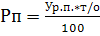(1)
Расходы на продажу (Рп) - расходы, связанные с изготовлением и продажей продукции, приобретением и продажей товаров.
Товарооборот (т/о) - представляет собой стоимость всех реализованных товаров за отчетный период, выраженную в текущих или сопоставимых ценах.
Уровень расходов на продажу (Ур.п.) - показатель соотношения абсолютных величин – расходов на продажу и товарооборота.
(2)
Абсолютное изменение необходимо для анализа динамики. Оно характеризует увеличение или уменьшение уровня ряда за определенный промежуток времени.
- увеличение (если значение положительное) или уменьшение (если значение отрицательное) расходов на продажу относительно предыдущего периода.
- расходы на продажу в отчётном периоде.
- расходы на продажу в базисном периоде.
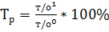(3)
Темп роста () - отношение величины экономического показателя в данное время к его исходному значению, принятому за базу отсчета, измеряемое в относительных величинах или в процентах.
- товарооборот в отчётном периоде.
- товарооборот в базисном периоде.
(4)
Темп прироста () - отношение абсолютного прироста показателя к уровню показателя, принятому за базу сравнения.
Оэ/Оп(Рп)=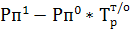 (5)
Оэ/Оп(Рп)=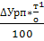(6)
Оэ/Оп(Рп)= 3613,6
Относительная экономия/перерасход (Оэ/Оп(Рп)) - показывает на какую сумму снизилась или возросла фактическая сумма расходов на продажу по сравнению с той суммой затрат которая необходима предприятию при базисных условиях работы и эффективности использования ресурсов и достигнутом в отчетном периоде товарообороте. Если значение этого показателя отрицательное, то произошла относительная экономия издержек, а если положительное – относительный перерасход.
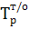 - темп роста товарооборота
- абсолютное изменение уровня расходов на продажу
Рассчитанные данные представлены в таблице 2.
Таблица 2 - Смета расходов на продажу за базисный и отчётный периоды
Статьи расходов на продажу | Базисный год |  | Отчётный год |  | Абсолютные отклонения
Статьи расходов на продажу | Сумма, тыс руб | Уровень % | Сумма, тыс руб | Уровень % | Сумма, тыс руб | Уровень %
Транспортные расходы | 3000,9 | 2,1 | 1870 | 1,26 | -1130,9 | -0,84
Расходы на оплату труда | 6430,5 | 4,5 | 11000 | 7,42 | 4569,5 | 2,92
Расходы на соц.страхование | 1671,93 | 1,17 | 2860 | 1,93 | 1188,07 | 0,76
Расходы на аренду | 1350 | 0,94 | 1500 | 1,01 | 150 | 0,07
Амортизация о.с. | 250 | 0,17 | 250 | 0,17 | 0 | -0,01
Расходы на содержание зданий и сооружений | 485,86 | 0,34 | 1000 | 0,67 | 514,14 | 0,33
Расходы на ремонт о.с. | 185,77 | 0,13 | 178 | 0,12 | -7,77 | -0,01
Расходы на хранение и упаковку товаров | 185,77 | 0,13 | 395 | 0,27 | 209,23 | 0,14
Расходы на рекламу | 3143,8 | 2,2 | 2506 | 1,69 | -637,8 | -0,51
Расходы на тару | 943,14 | 0,66 | 760 | 0,51 | -183,14 | -0,15
Прочие расходы | 3715,4 | 2,6 | 3450 | 2,33 | -265,4 | -0,27
Итого | 21363,07 | 14,95 | 25769 | 17,39 | 4405,93 | 2,44
Товарооборот | 142900 |  | 148200 |  | 5300 | 3,71

Анализируя данные приведённые в таблице 2 можно сделать следующий вывод: в отчётном периоде товарооборот составил 148000 тыс. руб., что на 5300 тыс. руб. или на 3,7% больше, чем значение базисного периода.
Увеличились следующие статьи расходов на продажу:
- Расходы на оплату труда на 4569,5 тыс. руб., а уровень на 2,92%
- Расходы на соц.страхование на 1188,07 тыс.руб. , а уровень на 0,76%
- Расходы на аренду на 150 тыс. руб., а уровень на 0,07%
- Расходы на содержание зданий и сооружений на 514,14 тыс. руб., а уровень на 0,33%
- Расходы на хранение и упаковку товаров на 209,23 тыс. руб., а уровень на 0,14%
Так же в отчётном периоде снизилась часть расходов на продажу относительно базисного периода по таким статьям, как:
- Транспортные расходы на 1130,9 тыс. руб., а значение уровню уменьшилось на 0,84 %
- Расходы на ремонт о.с. на 7,77 тыс. руб., а уровень на 0, 01%
- Расходы на рекламу на 637,8 тыс. руб., а уровень на 0,51%
- Расходы на тару на 183,14 тыс. руб., а уровень на 0,15%
- Амортизация о.с. осталось без изменений, а её уровень уменьшился на 0,01%
- Прочие расходы на 265,4тыс. руб., а уровень на 0,27%
В целом в отчётном периоде общий уровень расходов на продажу увеличился на 2,44% процента, а в абсолютном значении на 4405,93 тыс. руб. Рост уровня свидетельствует о неэффективности использования расходов на продажу, что привело к перерасходу, составившему 3613,6 тыс. руб.
Организации следует сократить расходы на продажу, особое внимание следует уделить расходам на оплату труда, которые являются самыми большими.
На основании полученных данных за базисный и отчётный периоды необходимо составить смету расходов на продажу за планируемый год, для этого воспользуемся ранее приведёнными формулами, добавив к ним ещё 2:
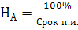(7)
А=Пер.ст-ть*(8)
Норма амортизации () - это установленный годовой процент возмещения стоимости изношенной части основных фондов.
- срок полезного использования объекта основных фондов.
Амортизация (А) - перенесение по частям, по мере физического и морального износа, стоимости основных средств на стоимость производимого продукта.
Первоначальная стоимость объекта основных фондов (Пер.ст-ть) - это сумма фактических затрат организации на приобретение, сооружение и изготовление основного средства, кроме НДС и иных возмещаемых налогов.
Итог расчётов приведён в таблице 3.
Таблица 3 - Смета расходов на продажу за отчётный и планируемый периоды
Статья расходов на продажу | Отчётный год |  | Планируемый период |  | Абсолютные отклонения
Статья расходов на продажу | Сумма, тыс руб | Уровень % | Сумма, тыс руб | Уровень % | Сумма, тыс руб | Уровень %
Транспортные расходы | 1870 | 1,26 | 1104,08 | 0,63 | -765,92 | -0,63
Расходы на оплату труда | 11000 | 7,42 | 13108,33 | 7,49 | 2108,33 | 0,07
Расходы на соц.страхование | 2860 | 1,93 | 3408,17 | 1,95 | 548,17 | 0,02
Расходы на аренду | 1500 | 1,01 | 1800 | 1,03 | 300,00 | 0,02
Амортизация о.с. | 250 | 0,17 | 400 | 0,23 | 150,00 | 0,06
Расходы на содержание зданий и сооружений | 1000 | 0,67 | 1200,00 | 0,69 | 200,00 | 0,01
Расходы на ремонт о.с. | 178 | 0,12 | 6,00 | 0,003 | -172,00 | -0,12
Расходы на хранение и упаковку товаров | 395 | 0,27 | 466,43 | 0,27 | 71,43 | 0,00
Расходы на рекламу | 2506 | 1,69 | 2959,18 | 1,69 | 453,18 | 0,00
Расходы на тару | 760 | 0,51 | 897,44 | 0,51 | 137,44 | 0,00
Прочие расходы | 3450 | 2,33 | 3761,94 | 2,15 | 311,94 | -0,18
Итого | 25769 | 17,39 | 29111,57 | 16,64 | 3342,57 | -0,75
Товарооборот | 148200 |  | 175000 |  | 26800 | 18,08

По этим данным мы можем сделать следующий вывод: в планируемом периоде по сравнения с отчетным товарооборот увеличился на 18,08 % в абсолютном значении на 26800 тыс.руб.
Ожидается увеличение расходов по следующим статьям:
- Расходы на оплату труда на 2108,33 тыс. руб., а значение уровня на 0,07 %
- Расходы на соц.страхование на 548,17 тыс. руб., а уровень на 0,02%
- Расходы на аренду на 300 тыс.руб., а уровень на 0,02%
- Амортизация о.с. на 150 тыс. руб., а уровень на 0,06%
- Расходы на содержание зданий и сооружений на 200 тыс. руб., а уровень на 0,01%
- Расходы на хранение и упаковку товаров на 71,43тыс. руб., а уровень остался на прежнем значении
- Расходы на рекламу на 453,18 тыс. руб., уровень не изменится
- Расходы на тару на 137,44 тыс. руб., уровень не изменится
- Прочие расходы на 311,94 тыс. руб., при этом уровень снизится на 0,18%

Так же планируется сократить расходы по следующим статьям:
- Транспортные расходы на 765,92 тыс. руб., а уровень снизить на 0,63%
- Расходы на ремонт о.с. на 172 тыс. руб., а уровень на 0,12%
В целом в планируемом периоде расходы на продажу увеличатся на 3342,57 тыс. руб., а их уровень снизится на 0,75%. Это говорит о рациональном использовании расходов и правильности управленческих решений. Организации рекомендуется не менять курс, продолжая сокращать расходы.
Оценка эффективности управленческих решений:
1)Увеличение торговой площади на 20% привело к увеличению расходов на аренду на 300 тыс. руб., а уровень увеличился на 0,02%. Эти данные дают понять, что управленческое решение является неэффективным и организации следует увеличивать торговую площадь.
2) Увеличение штата на 5 человек и повышение средней заработной платы на 10% процентов привело к увеличению заработной платы на 2108,33 тыс. руб., при этом уровень расходов увеличился на 0,07%. Так же это повлияло на увеличение отчислении в ФСС на 548,17 тыс. руб., уровень расходов увеличился на 0,02%. Увеличение расходов на оплату труда и увеличение отчислений ФСС негативная тенденция, для них снижения необходимо перераспределить обязанности между работниками в организации.
3)Приобретение грузового автомобиля позволило сократить транспортные расходы на 765,92тыс. руб., а их уровень снизился на 0,63%. Эти данные позволяют считать управленческое решение эффективным.
Пути снижения расходов: повышение объемов производства, которое влияет на уменьшение затрат на единицу продукции, на конечную цену единицы продукции и размер прибыли, уменьшение уровня переменных издержек, снижение уровня расходов на рекламу.
На основании приложения 4 (вариант 5) необходимо рассчитать размер торговой надбавки в базисном, отчетном и планируемом году при этом следует использовать следующие формулы:
=(9)
Тн=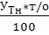(10)
Торговая надбавка (Тн) - элемент цены продавца, обеспечивающий ему возмещение затрат по продаже товаров и получение прибыли.
- уровень торговой надбавки.
- уровень НДС.
- уровень прибыли.
Результаты расчетов, представлены в таблице 4.
Таблица 4 - Торговая надбавка за базисный, отчётный и планируемый период
показатели | базисный год | отчетный год | планируемый год
Уровень прибыли , % | 1,22 | 1,24 | 1,25
торговая надбавка тыс. руб. | 30752,08 | 37716,9 | 42848,75
т/о, тыс.руб | 142900 | 148200 | 175000
уровень торговой надбавки | 21,52 | 25,45 | 24,485
уровень расходов на продажу % | 14,95 | 17,39 | 16,64
уровень НДС % | 1,18 | 1,18 | 1,18

Рассчитав все необходимые данные для таблицы 4, мы можем сделать следующий вывод:
Уровень расходов на продажу в базисном году составил 14,95%,в отчетном 17,39%,в планируемом периоде 16,64%.
Уровень торговой надбавки в базисном периоде составил 21,52%,в отчетном периоде 25,45%,в плановом периоде 24,485%
Торговая надбавка в базисном периоде составила 30752,08 тыс. руб., в отчетном периоде 37716,9тыс. руб., в плановом периоде 42848,75тыс. рублей.
Самая большая сумма торговой надбавки в планируемом периоде составила 42848,75 тыс. руб. при этом уровень торговой надбавки снижается на 0,965%, а уровень расходов на продажу планируемом периоде самый маленький, он составляет 16,64%, что свидетельствует об эффективности работы предприятия в планируемом году.
Более наглядно изменение торговой надбавки по периодам можно увидеть на гистограмме 1.
Гистограмма 1 - Изменение торговой надбавки

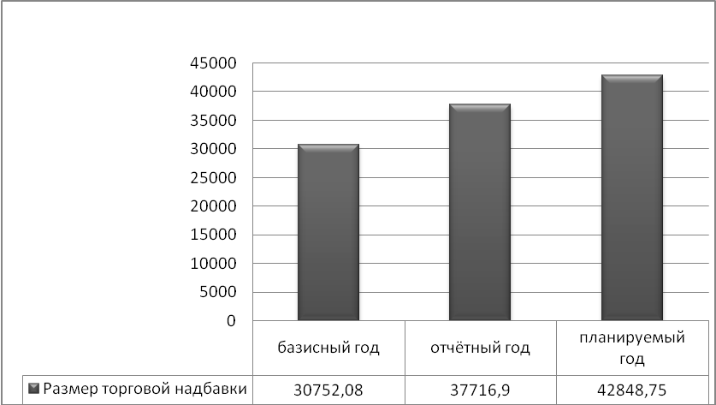

На основе данных, полученных ранее необходимо рассчитать валовой доход, прибыль до налогообложения и чистую прибыль по следующим формулам:
Вд=Тн-НДС(11)
Валовый доход (Вд) - исчисленный в денежном выражении суммарный годовой доход предприятия, фирмы, полученный в результате производства и продажи продукции, товаров, услуг.
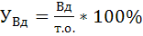(12)
- уровень валового дохода.
(13)
Прибыль до налогообложения ( - прибыль компании, с которой исчисляется и вычитывается налог на прибыль.
Чп=-налог на прибыль+ОНА-ОНО(14)
Чистая прибыль (Чп) - прибыль за вычетом налогов, полученная предприятием за определенный период.
ОНА – отложенные налоговые активы.
ОНО - отложенные налоговые обязательства.
Результат расчётов представлен в таблице 5.

Таблица 5 - Прибыль в базисном, отчетном и планируемом годах.
показатели | базисный год | отчетный год | плановый год
уровень валового дохода % | 18,24 | 21,57 | 20,75
прибыль до налогообложения тыс. руб. | 4698,01 | 6194,47 | 7200,93
чистая прибыль тыс. руб. | 3758,41 | 4955,58 | 5760,74
уровень расходов на продажу, % | 14,95 | 17,39 | 16,64
т/о, тыс.руб. | 142900 | 148200 | 175000
Уровень прибыли, % | 1,22 | 1,24 | 1,25
расходы на продажу тыс. руб. | 21363,07 | 25769 | 29111,57
торговая надбавка тыс. руб. | 30901,7 | 37059,7 | 42374,6
ВД тыс. руб. | 26061,08 | 31963,47 | 36312,50
сумма НДС тыс. руб. | 4691,00 | 5753,43 | 6536,25
налог на прибыль тыс. руб. | 939,6 | 1238,89 | 1440,19

Исходя из приведённых в таблице 5 данных, сделаем вывод:
В отчётном году по сравнению с базисным чистая прибыль увеличилась на 1197,17 тыс. руб., а в планируемом году она на 805,16 тыс. руб. больше чем в отчётном. Рост чистой прибыли свидетельствует об оправданности расходов и правильности принятых управленческих решений.
Также рост чистой прибыли также можно увидеть на гистограмме 2.

Гистограмма 2 Изменение чистой прибыли в зависимости от периода
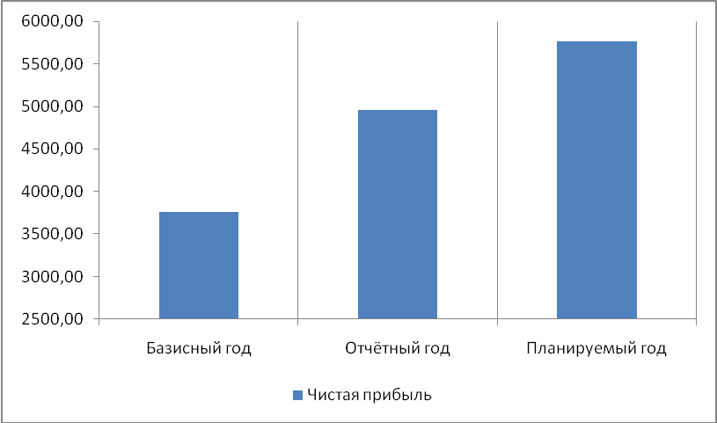

На основании проведённого анализа можно сделать следующий вывод вывод:
В планируемом периоде увеличение торговой площади на 20% привело к увеличению расходов на аренду на 300 тыс. руб., а уровень увеличился на 0,02%. Эти данные дают понять, что управленческое решение является неэффективным и организации следует увеличивать торговую площадь.
Увеличение штата на 5 человек и повышение средней заработной платы на 10% процентов привело к увеличению заработной платы на 2108,33 тыс. руб., при этом уровень расходов увеличился на 0,07%. Так же это повлияло на увеличение отчислении в ФСС на 548,17 тыс. руб., уровень расходов увеличился на 0,02%. Увеличение расходов на оплату труда и увеличение отчислений ФСС негативная тенденция, для них снижения необходимо перераспределить обязанности между работниками в организации.
Приобретение грузового автомобиля позволило сократить транспортные расходы на 765,92тыс. руб., а их уровень снизился на 0,63%. Эти данные позволяют считать управленческое решение эффективным.
Из периода в период наблюдается увеличение расходов на продажу, а как следствие из этого и увеличение торговой надбавки. Это означает рост цен на услуги предприятия, что является негативным фактором. Самая большая сумма торговой надбавки в планируемом периоде – она составила 42848,75 тыс. руб.
Важным является тот факт, что, несмотря на все изменения, доля расходов на продажу в общей стоимости реализованной продукции ниже доли валового дохода, что является преимуществом предприятия, так как этот факт говорит о том, что фирма не работает себе в убыток.
Чистая прибыль растёт с каждым периодом и в планируемом году составляет 5760,74 тыс. руб. А так как главной целью предприятия является получение прибыли, мы можем считать, что предприятие работает эффективно.
В целом можно сказать, что предприятие в планируемом периоде работает наиболее эффективно, так как многие управленческие решения, принятые для увеличения товарооборота и снижения издержек в этом периоде целесообразны, так как снижается уровень расходов на продажу.
Товарооборот с каждым периодом увеличивался, что для предприятия является важным моментом. Рост товарооборота можно увидеть на гистограмме 3.

Гистограмма 3 – Изменение товарооборота за базисный, отчётный и плановый периоды.
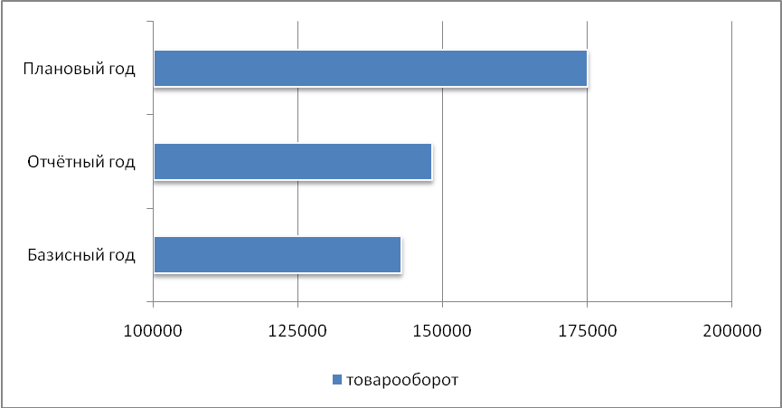

Заключение
Современная экономика России, базируясь на многообразии форм собственности, предполагает разнообразие организационно-правовых форм, влияющих на деятельность предприятия.
Основой организации финансов предприятий всех форм собственности является обеспечение предприятия финансовыми ресурсами в размерах, необходимых для осуществления деятельности компании.
Объектом финансового планирования выступают финансовые ресурсы предприятия. Финансовое планирование является важнейшей частью используемого на предприятиях финансового механизма.
Основной задачей организации является принятие эффективных управленческих решений, посредством которых осуществляется поставленная перед предприятием цель.
В ходе работы была достигнута поставленная цель - выбор наиболее правильного управленческого решения, путём правильной оценки потерей и выигрышей, разработав программу действий по предотвращению возможных отрицательных последствий.
Дл достижения поставлено цели, в ходе работы были решены следующие задачи:
- рассмотрено понятие предприятия, его признаки и признаки предпринимательской деятельности
- рассмотрены организационно-правовые формы предприятия, их коренные различия и особенности
- Были предложены цели предприятия с точки зрения маркетинга, рентабельности, а также экономические, социальные и цели престижа.
- Были предложены собственные, привлечённые и заёмные источники формирования.
- Было предложено к рассмотрению оперативное, текущее и перспективное планирование.
- В ходе решения практической части на конкретном примере было показано и подкреплено выводами, как определяется эффективность управленческого решения.

Список используемой литературы
- Гражданский кодекс РФ. (ч.1) от 30.11. 1994 г., ред. от 26.06.07. //СЗ РФ 1994 г.;
- Экономика предприятия: учебник. /Под ред. А.Е.Карлика, М.Л.Шухгальтер. – М.: ИНФА-М, 2002.
- Шмален Г. Основы и проблемы экономики предприятия. Пер. с нем. – М.: Финансы и статистика, 1996;
- Скляренко В.К, Прудников В.М Экономика предприятия: Учебник - Москва, 2009;
- Сафронов Н.А. Экономика предприятия [Электронный ресурс]. – Режим доступа/ http://books.efaculty.kiev.ua/ekpd/1/2/
- Задорожная А.Н.Финансы организации (предприятия) [Электронный ресурс]. – Режим доступа/
http://www.e-college.ru/xbooks/xbook108/book/index/index.html?go=part-003*page.htm

Приложение 1
Расходы на продажу по статьям за отчетный год
Статья издержек | Номер варианта
Статья издержек | 5
Транспортные расходы, % | 2,1
Расходы на оплату труда, % | 4,5
Расходы на аренду, тыс. руб. | 1350
Амортизация основных средств, тыс. руб. | 250
Расходы на содержание зданий и сооружений, % | 0,34
Расходы на ремонт основных средств, % | 0,13
Расходы на хранение и упаковку товаров, % | 0,13
Расходы на рекламу, % | 2,2
Расходы на тару, % | 0,66
Прочие расходы, % | 2,6

Приложение 2
Расходы на продажу по статьям за отчетный год

Статья издержек | Номер варианта
Статья издержек | 5
Транспортные расходы, тыс. руб. | 1870
Расходы на оплату труда, тыс. руб. | 11000
Расходы на аренду, тыс. руб. | 1500
Амортизация основных средств, тыс. руб. | 250
Расходы на содержание зданий и сооружений, тыс. руб. | 1000
Расходы на ремонт основных средств, тыс. руб. | 178
Расходы на хранение и упаковку товаров, тыс. руб. | 395
Расходы на рекламу, тыс. руб. | 2506
Расходы на тару, тыс. руб. | 760
Прочие расходы, тыс. руб. | 3450

Приложение 3
Страховые взносы в пенсионный фонд, фонд обязательного медицинского страхования и фонд социального страхования составляют 26% от заработной платы.

Данные по товарообороту
Показатель | Номер варианта
Показатель | 5
Товарооборот в базисном периоде, тыс. руб. | 142900
Товарооборот в отчетном году, тыс. руб. | 148200

Приложение 4

Уровень прибыли

Показатель | Номер варианта
Показатель | 5
Уровень в базисном периоде, % | 22
Уровень прибыли в отчетном году, % | 24
Уровень прибыли в планируемом году, % | 25

